شماتیک سنسور tmp35

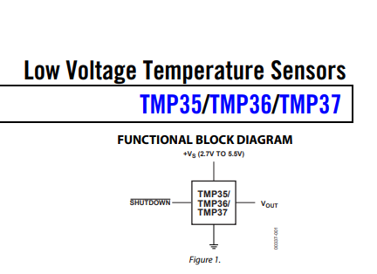

در آردینو باید به شکل زیر از آن استفاده کنیم:

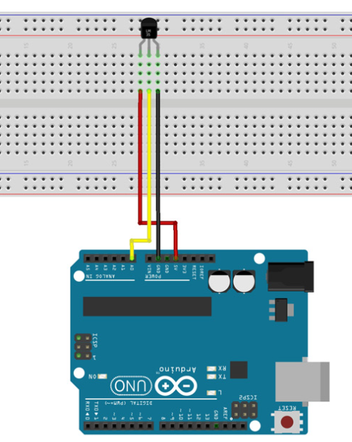

حال آردینو در پورت آنالوگ مقادیر را از 0 تا 1023 میخواند. پس باید ورودی مان را به عددی بین 0 تا Vcc تبدیل کنیم:

Float tmpVoltage = map(tmpReading, 0, 1023, 0, Vcc (mv));

tmpVoltage /= 1000;

حال با توجه به نمودار هایی که در شماتیک قرار داده شده است:

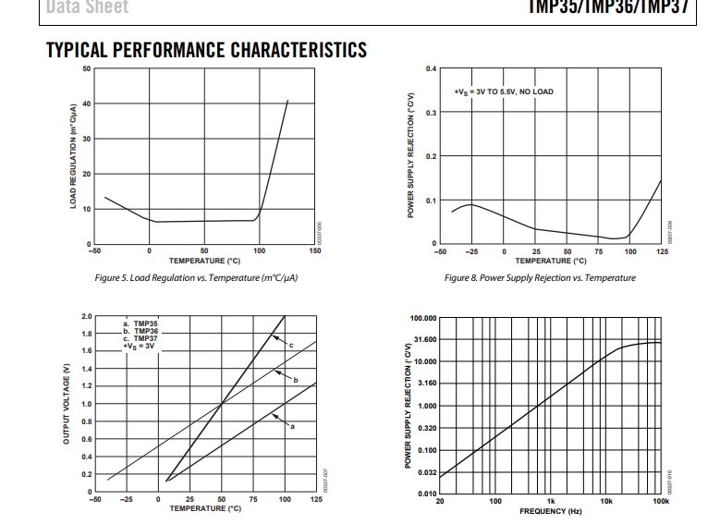

میتوانیم با اندازه گیری ولتاژ Vout، مقدار دمای محیط را از نمودار بالا بدست بیاوریم.